«С юбилеем, родная школа»
15 апреля 2016 года Белозерская детская школа искусств отметила 50 летний юбилей в Районном доме культуры. Открыла торжественное мероприятие, директор школы Дягилева Лариса Михайловна. С поздравлениями выступили гости из района и Областной Администрации – Речкалова Н.В. и Казаков В.Н., а также Глава Белозерского района Терёхин В.В. и другие почетные гости. Благодарственными письмами были отмечены ветераны, директор и все преподаватели школы. Была организована выставка детских работ, достижений школы. В самом начале мероприятия зрители получили буклеты о родной школе.
Много положительных эмоций вызвала встреча с бывшими воспитанниками, выпускниками разных лет.
К юбилею школы, вышел огромный разворот в газете «Боевое слово», где были отражены воспоминания выпускников, воспитанников к преподавателям и в целом о школе.
Перед таким мероприятием шла огромная, кропотливая работа всеми участниками
концерта и это было не зря, концерт прошёл на высоком уровне.
В концертной программе участвовали: образцовый ансамбль народных инструментов «Баян плюс», руководитель Дягилева Л.М., открыли концерт новым произведением «Ноктюрн» А.Бабаджанян, выпуск
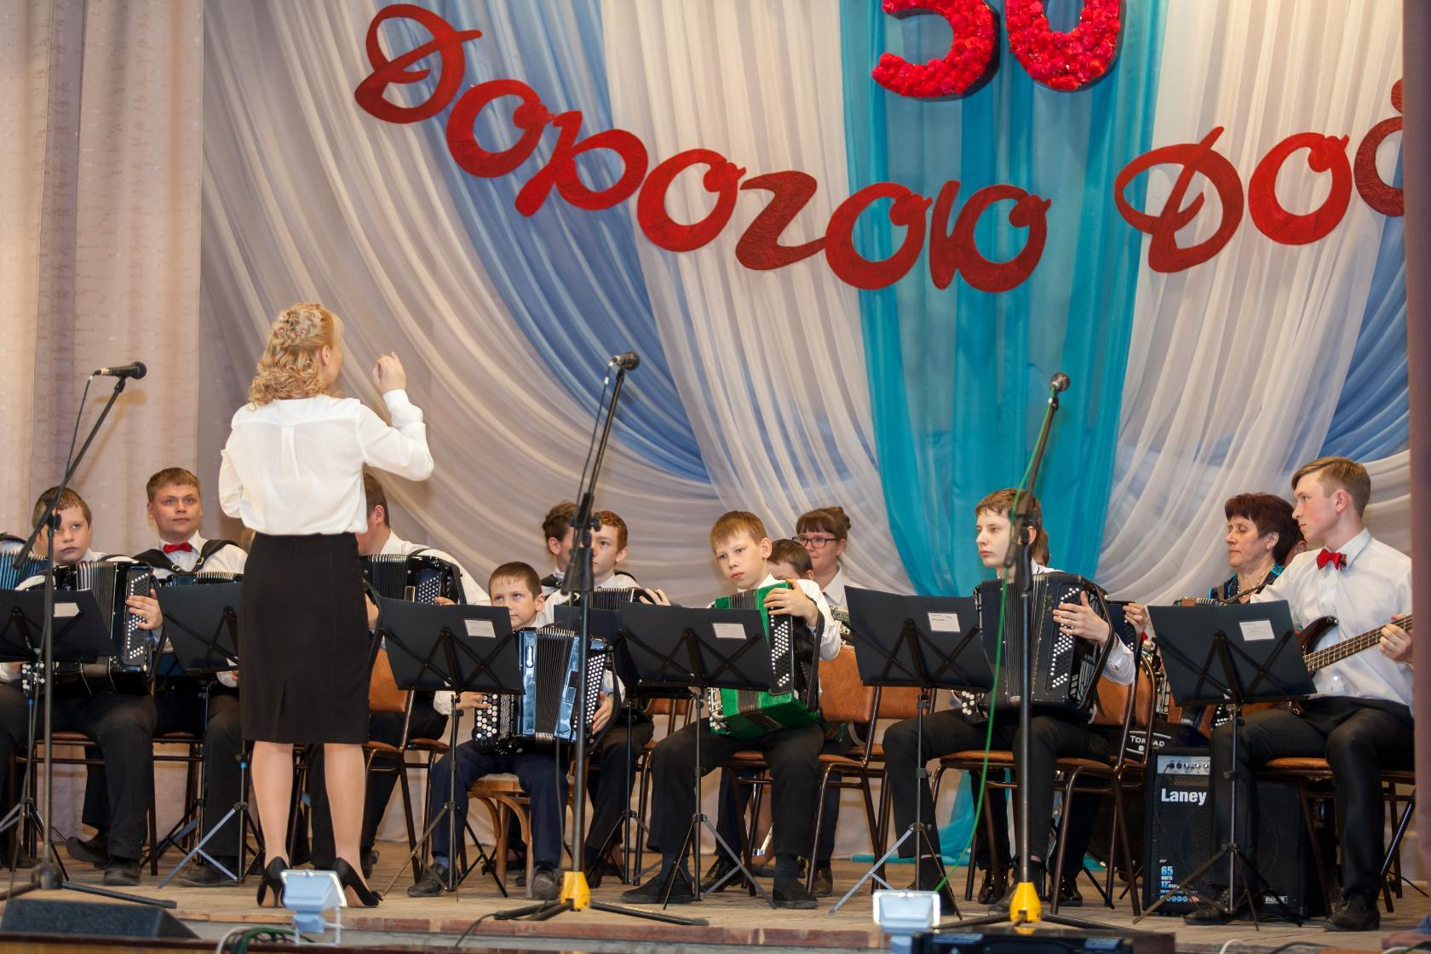

Детский образцовый хореографический коллектив «Млада», руководитель Жорник А.В.
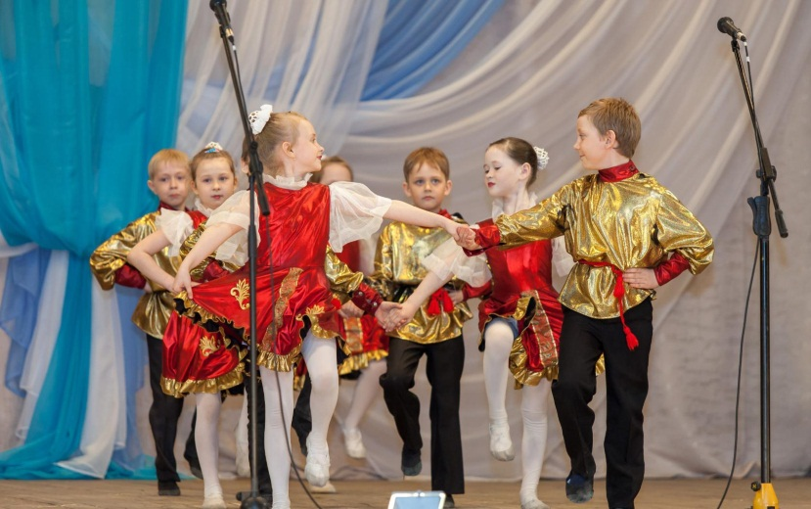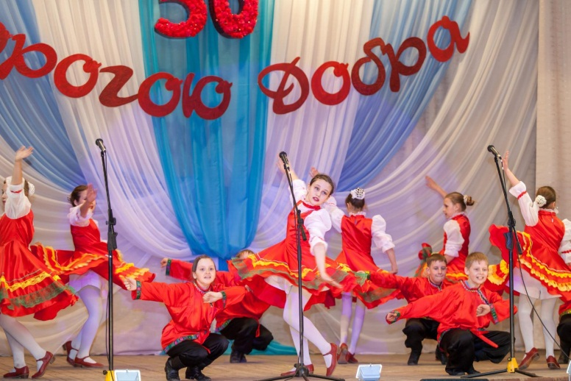
Детский хореографический коллектив «Ритм планеты» (рук. Бутюгина И.Н.) и детский образцовый хореографический коллектив «Млада» (рук. Жорник А.В.), вышли на сцену в новых ярких костюмах, исполнив танец «Ах, вы, сени, мои сени».
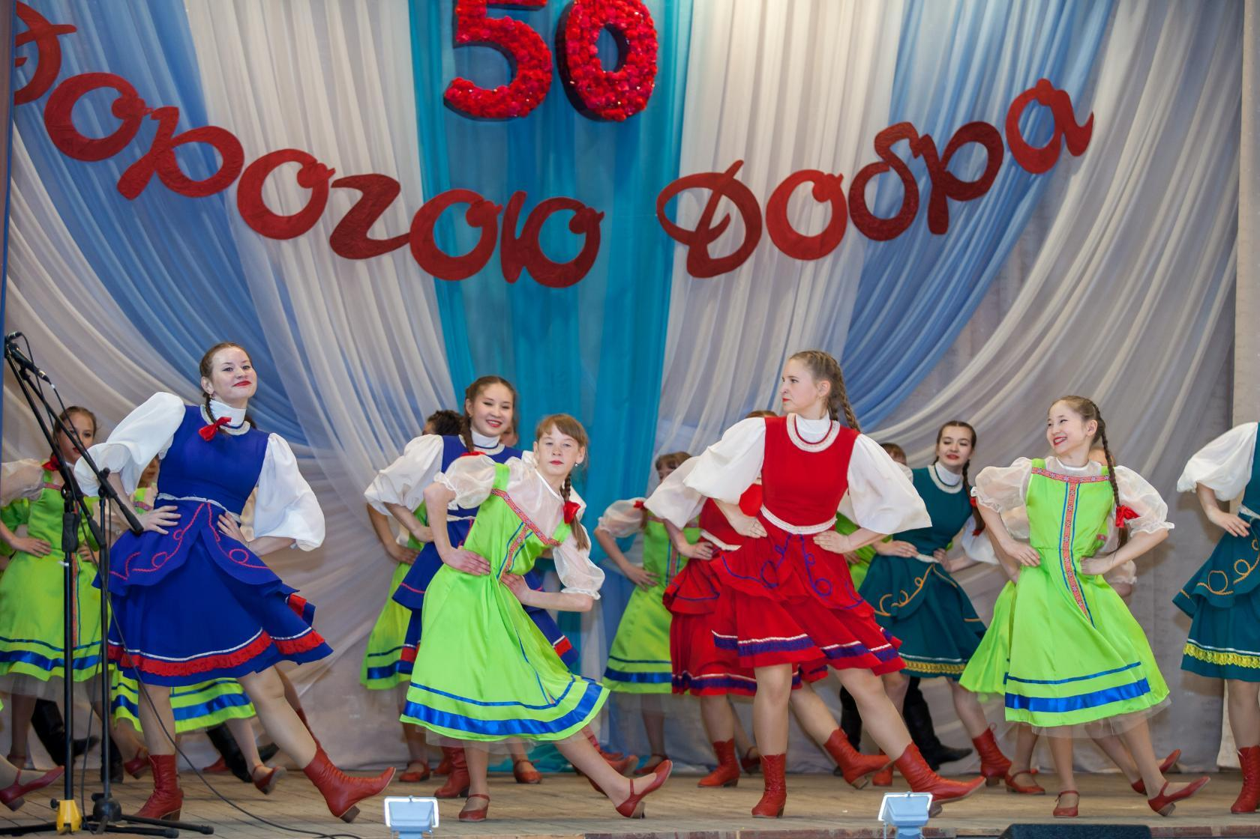
Самыми юными участниками концерта стали, воспитанники Белозерских детских садов №1, №2, которые являются обучающимися подготовительного отделения школы искусств.
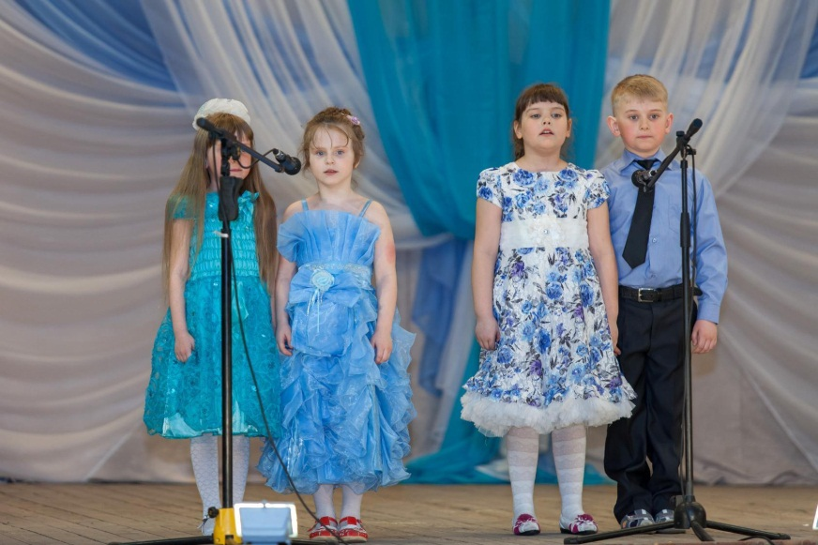
Выступил хор, в составе обучающихся, преподавателей и выпускников школы с песней «Дорога добра». Никитин В.Г. и вновь продемонстрировал свой дирижерский профессионализм.
Финальной песней стала «Любимая школа» солистками были выпускницы школы.
Каждый номер праздничного мероприятия зрители встречали бурными аплодисментами, что придавало юным артистам поддержку в выступлении.
Благодарим спонсоров праздничного мероприятия, посвященного 50-летию Белозерской детской школы искусств.

